Polkowice, 01.06.2018

Angelika Klimkiewicz,
Sztygarska 8/m11 ,
właściciel mieszkania.

Spółdzielnia Mieszkaniowa „CUPRUM”
ul. Kolejowa 24 A, 59-100 Polkowice

PODANIE

Uprzejmie proszę o wyrażenie zgody na montaż kraty / bramy w korytarzu piwnicznym klatki numer 8, do korytarza przynależą piwnice mieszkania klatki 8/m11 oraz klatki 9/m6.

Prośbę swoją uzasadniam problemem związanym z nagminnym załatwianiem potrzeb fizjologicznych i traktowaniem jako toaleta oraz braku czynności związanych z usuwaniem płynów i wydzielin ustrojowych z korytarza, drzwi boksu piwnicy.
Z uwagi na połączony ciąg korytarza głównego trudno wyeliminować dostęp do wszystkich miejsc osób postronnych, jest to mały korytarz z przytulnym zakamarkiem do załatwienia w/w potrzeb, montaż kraty uniemożliwi beztroskie korzystanie z upatrzonej toalety.
Wszelkie prace zostaną wykonane na własny koszt zgodnie z obowiązującymi przepisami i normami oraz ogólną sztuką budowlaną.

Do podania załączono:
- Zdjęcie korytarza w którym była by montowana krata
- Zgodę właściciela mieszkania 9/m6
- Rysunek prezentujący konspekt.

Proszę o pozytywne rozpatrzenie mojej prośby, z poważaniem:

Polkowice, 01.06.2018

ZGODA

Wyrażam zgodę na montaż kraty / bramy w korytarzu piwnicznym która uniemożliwi korzystanie osób postronnych z korytarza jak z toalety.

Zdjęcie korytarza gdzie miała by być zamontowana krata / brama.
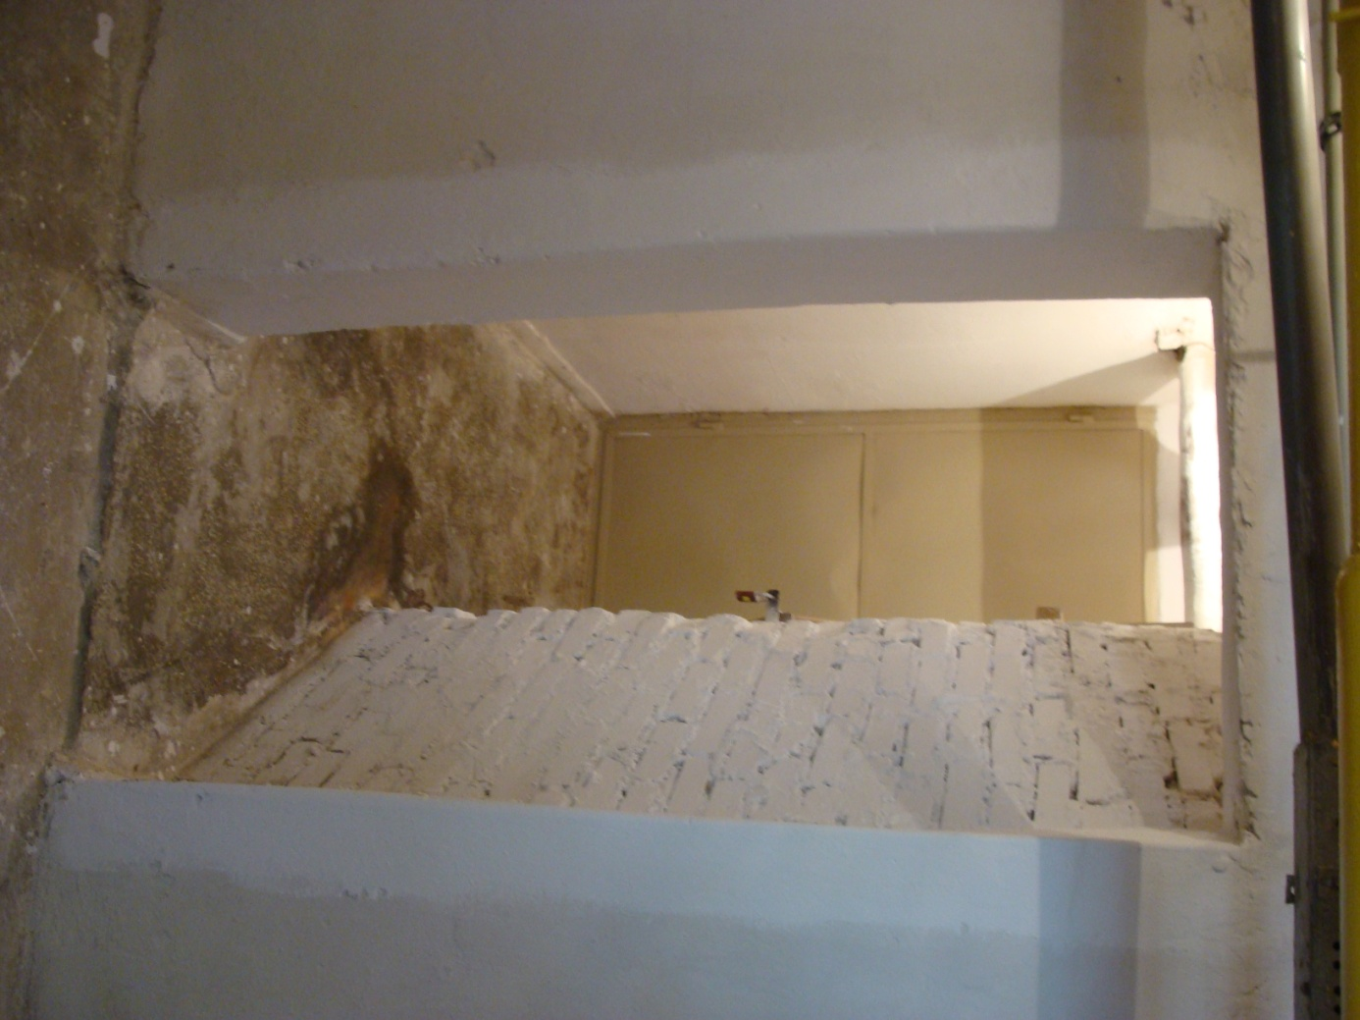

Koncepcja po zamontowaniu kraty / bramy w korytarzu.
